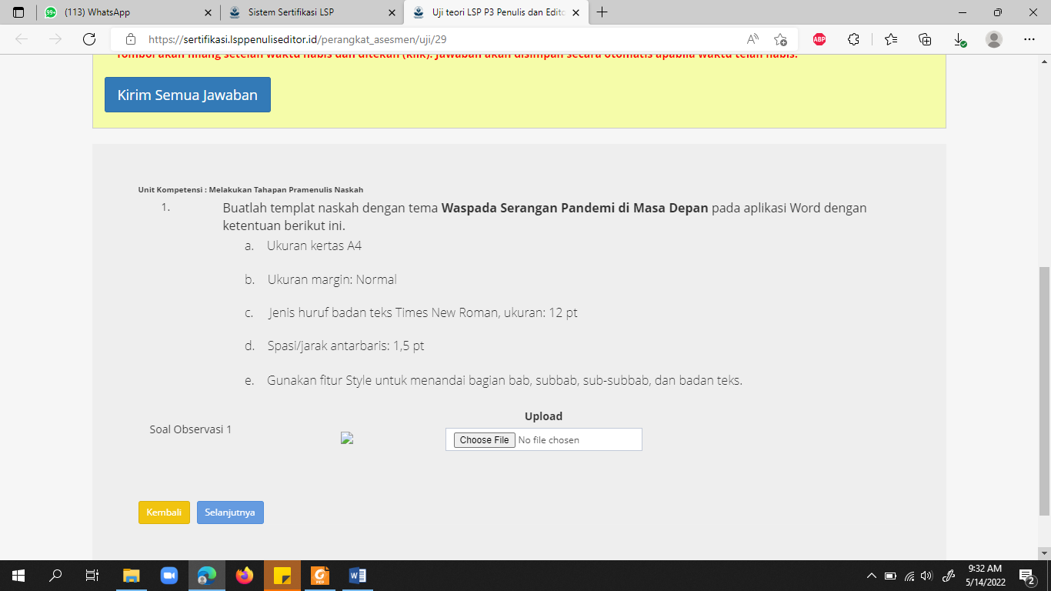

# WASPADA SERANGAN PANDEMI MASA DEPAN

## PANDEMI MASIH BELUM USAI

### Kondisi pasca pandemic saat ini

Pandemi yang dialami oleh penduduk dunia saat ini memang tampak lengang, namun beberapa berita mengabarkan bahwa pandemic dibeberapa daerah mulai merebak kembali

* 1. ….
  2. ….

## PANDEMI MASA DEPAN

### 2.1 ….

### 2.2 …